
药房公文呈报单
2016年07月 13日
文件标题：关于崔家店安装墙壁插座申请
内容提要：因崔家店收营台区域只有1个墙壁插座，所以增加了5个插板，用电插孔较多，怕引起插板能力受限，引发其他安全事故，信息部清理线路，线路较多无法整理完善，特申请按墙壁插孔，减少插板的使用，避免安全事故发生。（后附图片说明） 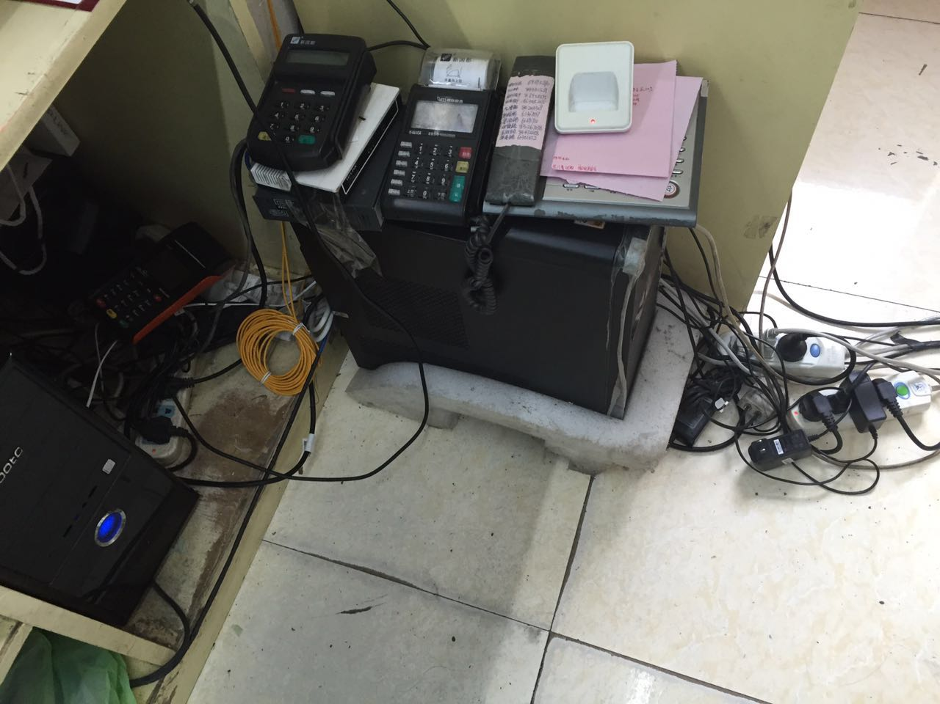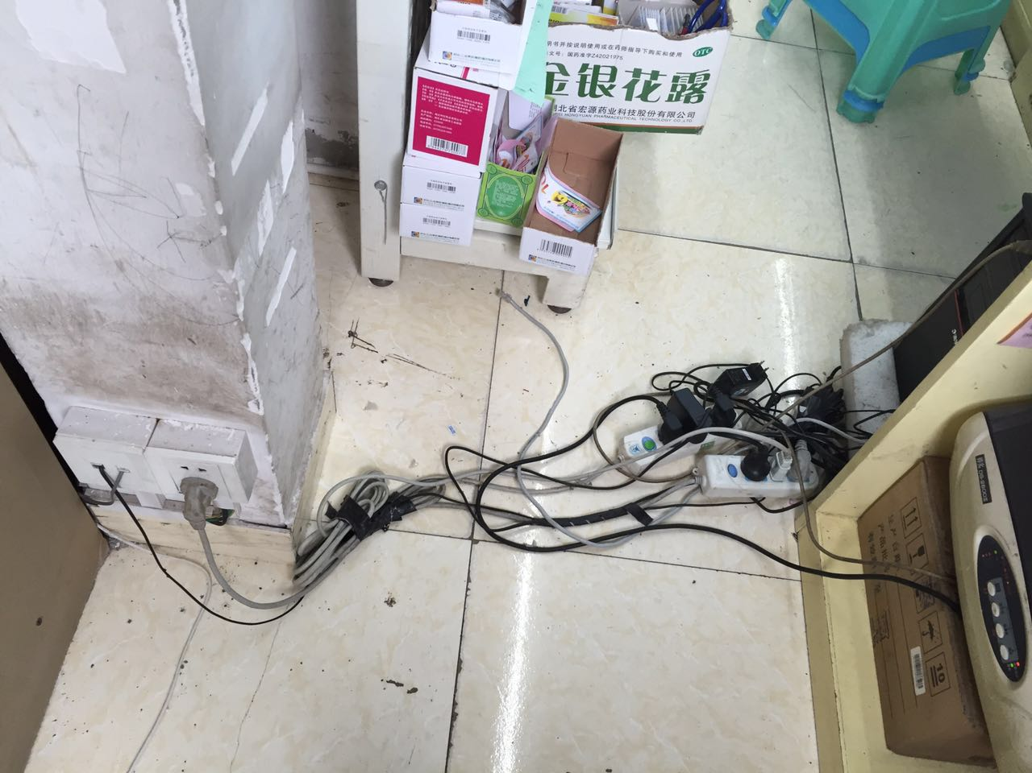
呈报部门： | 崔家店 | 呈报人： | 吕彩霞
部门负责人意见：

分管领导意见：
总经理意见：
董事长意见:

